[LENGUAJE PARA EL INTERCAMBIO DE DATOS]

1.1 Introducción

Un lenguaje de marcas o lenguaje de marcado es un lenguaje que mediante marcas incorporadas al texto de un documento permite informar de la estructura del propio texto, su significado o su presentación visual. Por ejemplo:
Dentro de los lenguajes de marcas existen los lenguajes de marcas ligeros, que son aquellos diseñados para que sean fáciles de escribir y leer usando un simple editor de textos.

Un lenguaje de serialización de datos es un lenguaje especialmente diseñado para serializar un conjunto de datos o almacenarlos temporalmente. También se usan lenguajes de marcas para serializar datos, aunque no es lo más recomendado.

Términos:
- Texto plano: Es el archivo digital que contiene únicamente caracteres legibles por humanos.
- Editor de texto: Es la aplicación que permite escribir documentos de texto sin formato, o sea, archivos de texto plano
- Procesador de texto: Es la aplicación que permite escribir documentos de texto con formato tipográfico (distintos tipos de letra, negrita, cursivas, etc)
- Procesador: Es la aplicación que permite procesar un texto de entrada a fin de obtener otro de salida, por ejemplo, un navegador, que convierte un texto plano en un documento con formato agradable a la vista.

1.1.2 Marcas

- Marcado de puntuación: Es el sistema de marcas que proporciona información sintáctica sobre el texto.
- Marcado de presentación: Es el marcado que se realiza sobre entidades de nivel superior para que la presentación sea más clara (dejar una línea en blanco o sangrar la primera línea de un párrafo).
- Marcado de procedimiento: Es el marcado que expresa las órdenes para formatear el texto.
- Marcado descriptivo: Identifica qué significa cada elemento de texto, pero sin expresar cómo ha de procesarse.
- Marcado diferencial: Son marcas que refieren entidades externas y que durante el procesamiento deben ser reemplazadas por estas.
- Metamarcado: Es un marcado que permite controlar la interpretación del propio marcado o ampliar el vocabulario con nuevas marcas.

1.1.2.2 Estrategias de marcado

- Marcado de presentación: Es aquel en que se informa del formato del texto.
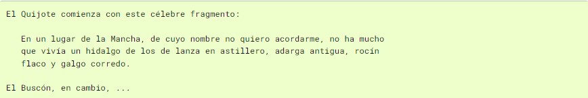
- Marcado procedimental: Son aquellas marcas que proveen instrucciones para que el sistema informático procese el texto.
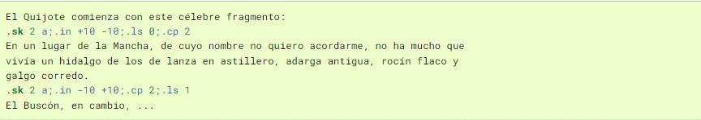
- Marcado descriptivo (o semántico): Son marcas que definen qué significa cada fragmento del texto, por lo general, sin proporcionar información de cómo debe ser procesado.
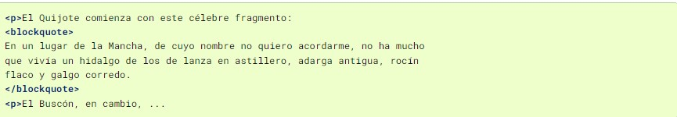
  - Marcado descriptivo orientado al documento: Las marcas describen cuál es la función semántica de cada parte del documento (éste es el título, esto es un párrafo…). Un aspecto muy importante de esta estrategia es cómo procesar luego el documento para obtener un texto cómodamente legible. Hay dos vías:
    - Definir cómo debe de representarse cada componente de la estructura del texto mediante hojas de estilo (DSSSL para documentos SGML o CSS para XML y HTML).
    - Transformarlo en otro documento que sí tenga representación. Para lograr la transformación es preciso utilizar un procesador.
  - Marcado descriptivo orientado al dato: Son marcas que identifican el significado de cada dato y lo estructuran.

1.1.3 Validez

- Se dice que un documento está bien formado cuando tal documento cumple con las reglas generales del tipo al que pertenece.
- Se dice que un documento es válido cuando, además de bien formado, cumple con las reglas gramaticales particulares que se han definido para el lenguaje.

1.1.4 Lenguajes habituales

Lenguaje de serialización de datos:
- CSV, que es un lenguaje para la representación de datos en forma de tabla.
- TOML, que es una extensión del formato NIL típica de los archivos de configuración de Windows.
- JSON, que nació para la representación de texto de objetos de JavaScript, pero que ahora es usado para muchos otros ámbitos.
- YAML, es otro de los lenguajes de serialización de datos más utilizado, sobre todo en configuración de aplicaciones.

Lenguajes de marcas:
- Procedimentales:
  - TeX, es un sistema tipográfico estándar de facto en el mundo académico.
  - RTF, la mayor parte de los procesadores de texto modernos son capaces de leer y escribir este formato.
  - Postscript, usado para la descripción de páginas de impresión.
  - PDF, que se basa en el anterior y es un estándar de facto para la representación digital de documentos.
- Descriptivos:
  - reStructured Text es un lenguaje de marcas ligero diseñado para la documentación técnica de programas escritos en Python.
  - Markdown es un lenguaje de marcas ligero concebido para escribir con un editor de forma simple y cómoda texto que pueda ser luego traducido a HTML.
  - Wiki Text es un lenguaje de marcado ligero usado para escribir el contenido de las páginas de la Wikipedia.

1.2 Sintaxis

1.2.1.1 CSV

Es un formato centrado en la representación de datos en columnas. Sus principales reglas son las siguientes:
- Es un formato de texto.
- Los datos están estructurados en registros, cada uno de los cuales ocupa una línea. Los cambios de línea deben estar codificados con los dos caracteres \r\n (CRLF).
- Cada registro, a su vez, se divide en campos separados entre sí por un delimitador (habitualmente una coma).
- Todos los registros deben contener el mismo número de campos.
- Opcionalmente, el registro, puede ser un registro de cabecera que contenga los nombres de los campos.
- Los campos, en general, no necesitan entrecomillarse (con comillas dobles) a menos que contenga un carácter que distorsione la lectura: el delimitador, el cambio de línea o la propia comilla doble.
- En un campo entrecomillado, si el texto contiene una comilla doble este debe representarse con dos caracteres seguidos de comilla doble.

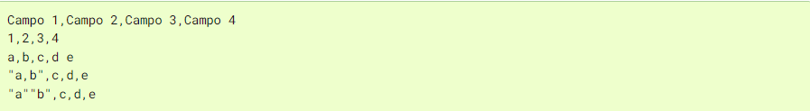
1.2.1.2 JSON

Estructura:
Los datos de un documento JSON se estructuran en nodos. Un nodo representa un dato de uno de estos supertipos:
- Escalar, que es un dato constituido por un único valor.
- Secuencia (o array), que es un dato constituido por una colección ordenada de nodos.
Los nodos contenidos en la secuencia no tienen por qué ser escalares, lo que provoca que haya anidación:
- Mapa (u objeto), que es una colección desordenada de parejas clave-valor.
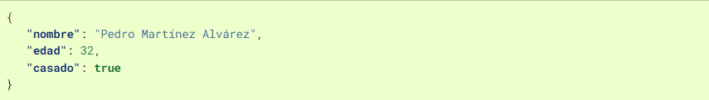
Como en el caso de la secuencia, los valores también se pueden anidar:
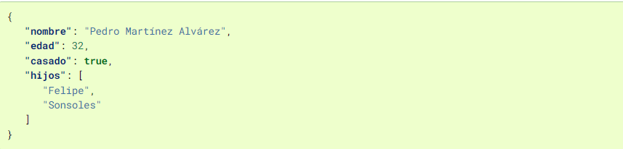
Reglas básicas:
- Un archivo o flujo de datos sólo puede contener un documento JSON.
- Cada documento JSON está constituido por un único nodo mapa o un único nodo secuencia (al que pueden estar anidados más nodos).
- No pueden escribirse comentarios.
- No hay reglas estrictas para el uso del espaciado, de modo que los mismo da no usar ninguno. Por carácter de espaciado se entiende el propio espacio, el cambio de línea (\n), el entorno de carro (\r) o la tabulación.

Tipos de nodos:
- Cadena
Es un escalar que debe estar encerrado entre comillas dobles (las simples no valen). Si en la propia cadena hay alguna comilla doble, se puede escapar para evitar que el procesador la interprete como el final de la carrera: “Juan Martín Díez, \”el Empecinado\””
- Número
Es un escalar que representa:
  - Enteros (25)
  - Coma flotante (123.54) que usan como separador el punto.
  - Coma flotante en notación científica (2.5e-6)
- Lógico (o booleano)
Este tipo escalar se expresa con true (verdadero) o false (falso).
- Nulo
Este tipo escalar sólo tiene un posible valor que es null y representa la ausencia de valor.
- Array
Un array es una colección ordenada de datos de cualquiera de los tipos posibles. Para notarlo, debe encerrarse la colección entre corchetes (de apertura [ y de cierre]) y usar como separador de elementos la coma.
- Objeto
Un objeto es una colección desordenada de parejas clave-valor. Tiene las características:
  - Se debe encerrar la colección entre llaves de apertura ({) y cierre (}).
  - Como separador entre parejas clave-valor, se usa la coma.
  - Como separador entre clave y valor se usa (:)
  - Las claves sólo pueden ser de tipo cadena.
  - Cada clave dentro de un mismo objeto debe ser única.
  - Los valores pueden ser de cualquier tipo.

1.2.1.3 YAML

YAML es otro lenguaje de serialización que, como JSON, construye su estructura de datos basándose en el concepto nodo. En la práctica, YAML se usa más para la escritura de archivos de configuración y JSON para la transmisión de datos entre servidor y cliente.
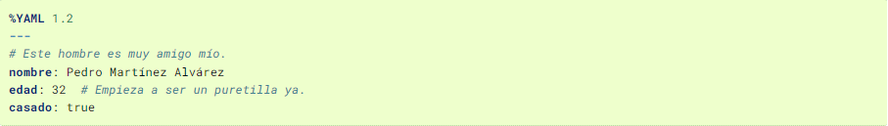
Estructura:
- Contenido del documento que es el único indispensable.
- La marca inicial (---), que señala el inicio del contenido. Sólo es necesaria si queremos especificar directivas o incluir varios documentos en un mismo archivo.
- La marca final (…), que señala explícitamente el final del contenido y es opcional.

A diferencia de JSON, en YAML se pueden escribir comentarios anteponiéndolos con una #.

Directivas:
- %YAML: que identifica la versión usada de la especificación (1.0, 1.1 o 1.2)
- %TAG: que define notaciones abreviadas para etiquetas.

Contenido:
El contenido está constituido por un único nodo, como en el caso de JSON, pero a diferencia de éste, también es válido un nodo escalar.

Esquemas:
Se puede hacer explícita la declaración de tipos mediante el uso de etiquetas:
en este caso, el procesador forzará que el tipo sea aquel indicado en la etiqueta explícita:
- El nodo raíz es un objeto (map)
- La clave <num> es una cadena (str)
- El valor asociado a <num> es un entero (int)
- La clave <cadena> es una cadena (str)
- El valor asociado a <cadena> es una cadena (str)

Sin embargo, si se fuerza a que un nodo “x” fuera un entero, el procesador debería provocar un fallo.
Un esquema en YAML es un conjunto de etiquetas y un mecanismo para resolverlas. Los procesadores deben implementar un esquema, aunque la especificación define tres:
- Failsafe schema (esquema a prueba de fallos): Es un esquema que sólo reconoce tres tipos: secuencias, mapas y cadenas
- JSON schema: Es un esquema que implementa al menos los tipos existentes en JSON. Por tanto, añade a los anteriores los tipos null, entero, flotante y lógico.
- Core schema (esquema básico): Es un esquema que no añade tipos del anterior, sino que, amplia el modo en que se pueden escribir algunos tipos de datos. Por ejemplo, null se entenderá como el tipo nulo en el esquema JSON y si escribiéramos alguna variante como NULL se entenderá siempre como una cadena. Sin embargo, en este esquema también puede escribirse este dato como Null, NULL o dejar el valor vacío.

Tipos:
- Enteros (int)
  - Decimales como -123
  - Octales como 0o10 (core schema)
  - Hexadecimales como 0x1a (core schema)
- Números en coma flotante (float)
  - La habitual con un punto separador 123.45
  - En notación científica 1.25e+5
  - Valores infinitos .inf y -.inf
  - No es un número .nan
- Lógicos o booleanos (bool): Como en JSON se representan con true y false.
- Nulo (null): Es la ausencia de valor y se escribe null.

- Cadenas (str): Las cadenas, a diferencia de JSON, no necesitan escribirse entrecomilladas, aunque si se hace pueden usarse comillas simples o dobles. Si se quisiera poner comillas dentro de una cadena se debe de escapar con un \ antes: “Las cadenas se entrecomillan con \” o ’. ” Cuando las cadenas son largas se pueden escribir:
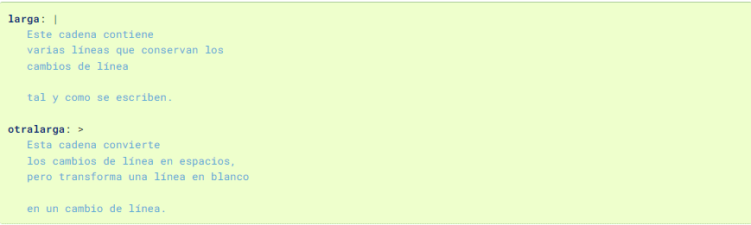
- Array (seq): Las colecciones ordenadas se notan con guiones, aunque también se puede escribir como en JSON o, una mezcla de las dos.
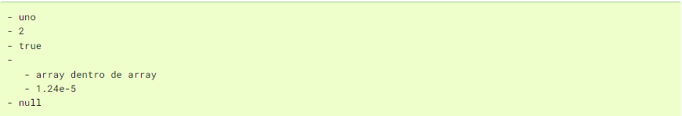
- Mapa u objeto (map): Las colecciones ordenadas de parejas clave-valor se notan no colocando guiones y utilizando como separador la secuencia de dos caracteres (:), aunque también se pueden notar usando la notación de JSON:
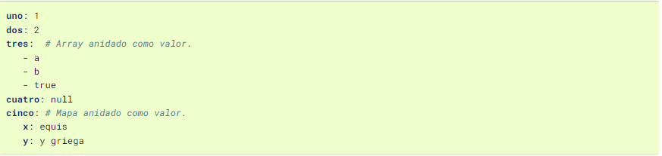
- Binario: Aunque YAML es una representación de datos en texto plano, este tipo de dato permite incluir valores binarios. Para lograrse deben codificarse los datos binarios en base64:
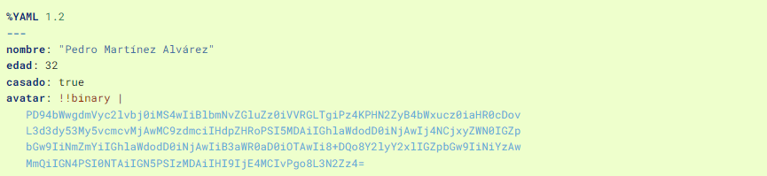
- Conjunto: Es una secuencia desordenada, que se nota usando el carácter de interrogación (?) en vez del guion:
- Fecha (date)
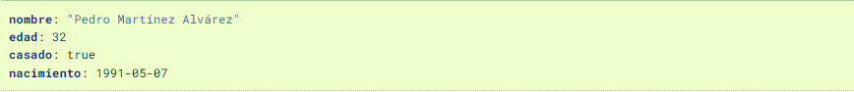
- Marcas de tiempo (timestamp)
Referencias:
Las referencias (o anclas) permiten referir el valor de un nodo dentro de otro. Pueden crear referencias tanto a escalares:
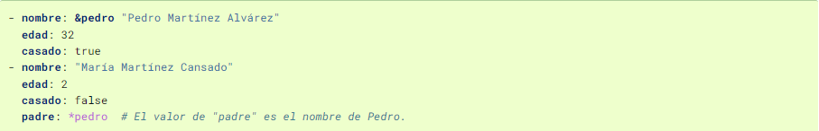
como a arrays:
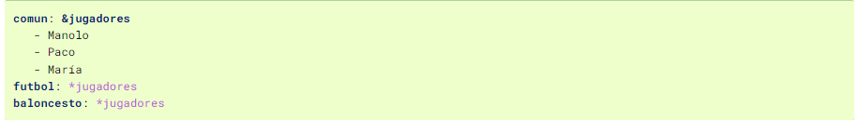
como a mapas:
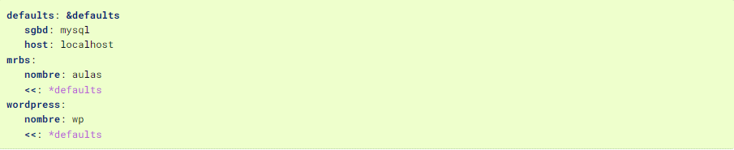

En el caso de mapas, la referencia a un mapa se puede añadir a la definición de otro para añadir a éste las parejas clave-valor del primero:
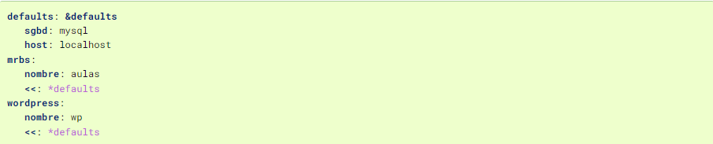

1.3 Lenguajes de marcas

1.3.1 SGML

- Debe ser declarativo, es decir, la estructura del documento y no establecer cómo debe procesarse.
- Debe ser inequívoco y riguroso a fin de que pueda definirse su procesamiento usando las mismas técnicas que se usan para procesar los programas.

SGML, no es un lenguaje concreto, sino un conjunto de normas para crear lenguajes de marcas descriptivos. Como consecuencia, todo documento SGML debe ir acompañado de un documento que defina sobre sus marcas (DTD):
- Cómo deben ser (en principio <marca>)
- Cuáles son las marcas posibles y qué atributos pueden tener
- Si pueden omitirse
- Cuáles son las reglas para utilizar estas marcas dentro del texto.

Características:
1. Los documentos deben ser de texto plano, es decir, constituidos por caracteres que pueden ser escritos con un simple editor de texto
2. El marcado debe ser descriptivo.
3. El marcado debe ser riguroso e inequívoco.

Partes:
- Declaración SGML: Una descripción de las características del documento SGML.
- Tipo de documento: La definición del tipo de documento, o sea, el DTD.
- Contenido: esto es, que todo el contenido está incluido dentro de un elemento de primer nivel.

Derivados:
Al ser SGML un metalenguaje, muchos lenguajes posteriores han tomado esta norma para definirse. Algunos son: DocBook, TEI, HTML y XML.

1.3.2 XML

Es una simplificación de SGML que elimina muchas de sus características más complejas. Estas son:
- Se define que las marcas sólo pueden expresarse del modo predeterminado (<marca>).
- Toda etiqueta debe ser expresamente abierta y cerrada.
- Los atributos de las marcas siempre requieren un valor y que éste se entrecomille.
- Se define también una única notación para definir entidades (&nombre).
- Lo nombres son sensibles al uso de mayúsculas y minúsculas.

Lenguajes:
Aparte de TEI o DocBook están:
- XHTML (versiones 1 y 2): fueron una rescritura de HTML para que el lenguaje cumpliera las reglas generales de XML.
- XSLT: es un lenguaje para definir la transformación de un documento XML en otro distinto.
- RSS, MathML, SVG y OpenDocument.

Aplicaciones:
- La creación de documentos semánticos estructurados, que fue la principal razón de su creación.
- Como formato para el intercambio de datos, aunque en este campo pierde terreno frente a los formatos JSON.
- Para el almacenamiento de cantidades modestas de datos estructurados, aunque para este caso pierde terreno frente a formatos como YAML.

Componentes:
- Etiqueta (o marca): Declara cuál es la función o el significado de una parte del contenido.
- Texto: Es la información en sí del documento. Están prohibidos los caracteres <, > y &.
- Elemento: Toda parte del contenido que constituye una parte diferte del resto. Se delimita por una etiqueta de apertura y una de cierre.
- Atributo: Pares nombre/valor que sirven para caracterizar al elemento. Se incluyen dentro de la etiqueta de apertura de manera que siempre deben incluir un valor y este debe estar entrecomillado.
- Instrucción de procesamiento: Instruyen al procesador y no forman parte de la información del documento.
- Comentario: Permiten hacer alguna notación al marcado. Se abren con <!-- y se cierran -->
- Entidad: Sirven para referenciar bien un carácter (que no puede escribirse directamente), bien un conjunto de caracteres a los que se ha preferido dar nombre.
- Nodo: Termino genérico para designar al resto de componentes: nodo elemento, nodo atributo, nodo texto, etc. Se excluye la marca.

Partes:
- Preámbulo: Se encuentran en él, habitualmente, algunas instrucciones de procesamiento y la declaración del tipo de documento.
- Contenido: Es la información que contiene propiamente el documento junto a las marcas que lo caracterizan descriptiva o procedimentalmente.

Reglas generales:
- Etiquetas:
  - Tienen la forma <etiqueta> en su apertura y </etiqueta> en su cierre
  - En caso de que la marca abarque un elemento vacío, se puede usar la notación
  - <vacío />
  - Toda etiqueta de apertura debe tener su correspondiente de cierre explícitamente.
  - El nombre de la etiqueta debe ser una sola palabra.
  - Los nombres de etiquetas que empiecen por XML se reservan para un uso específico
  - XML es sensible a mayúsculas y minúsculas.

Elementos:
- Todo el contenido del documento debe estar incluido dentro de un único elemento raíz.
- Los elementos deben estar correctamente anidados dentro de otros, lo cual implica que el último elemento que se abrió deba ser el primero que se cierre.

Atributos:
- Tienen la forma nombre=”valor”
- Se incluyen exclusivamente dentro de la etiqueta de apertura.
- Puede obviarse.
- En caso de que un valor aparezca, debe forzosamente tener valor.
- Si un elemento se caracteriza con varios atributos, estos pueden escribirse en cualquier orden.
- Para un mismo elemento no puede repetirse el atributo.

Entidades:
- Se representan con un símbolo & antes del nombre de la entidades y un ; después.
- Pueden ser de dos tipos:
  - Predefinidas
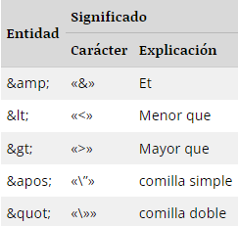

Además de estas, si se codifica en UTF-8, pueden utilizarse entidades para caracteres que no seamos capaces de escribir directamente con el teclado. Para ello hay que averiguar cuál es su correspondiente código numérico UNICODE en decimal o hexadecimal y escribirlo del siguiente modo:
    - &#xHEX
    - &#DEC

  - Definidas por el usuario en el documento que defina la gramática (DTD)

Espacios de nombre:
Un espacio de nombres es un contenedor de nombre dentro del cual cada nombre es único. De esta forma, XML permite crear la gramática de un nuevo tipo de XML mezclando las gramáticas de tipos distintos de XML, a cada una de las cuales se le asocia un espacio de nombre diferente. Esto permite conjugar ambas gramáticas sin que exista peligro de colisión entre los nombres de las gramáticas.

Existe el concepto de espacio de nombres predeterminado, que es aquel cuyo prefijo es nulo.

Al no existir espacios de nombres en SGML, DTD que es el método para definir gramáticas heredado de SGML no permite definir espacios de nombres.

En el momento de usar dos espacios de nombres diferentes en un mismo XML se debe asociar un prefijo a cada uno para diferenciarlos. Para asociar un prefijo a un espacio de nombres se usa el comando:
xmlns:prefijo=”espacio de nombres”

